Manual de Configuração/Parametrização e Utilização do Módulo Algodão/Mosayco

Este manual esta sendo elaborado levando em consideração que a empresa que vai começar a utilizar o modulo Algodão já utilize outro modulo do sistema mosayco, dessa forma não sendo necessário alguns cadastros como de Empresa/filial/safra etc.
Para dar inicio a utilização do módulo Algodão primeiramente é necessário fazer os cadastros e parametrizar o sistema pelos menus selecionados logo abaixo.
(Obs.: Sobre os números de Cor Vermelha, Com a tecla “Ctrl” pressionada Clique sobre os mesmos).

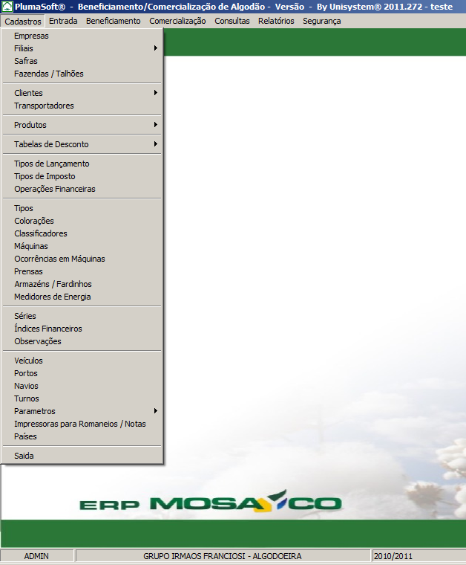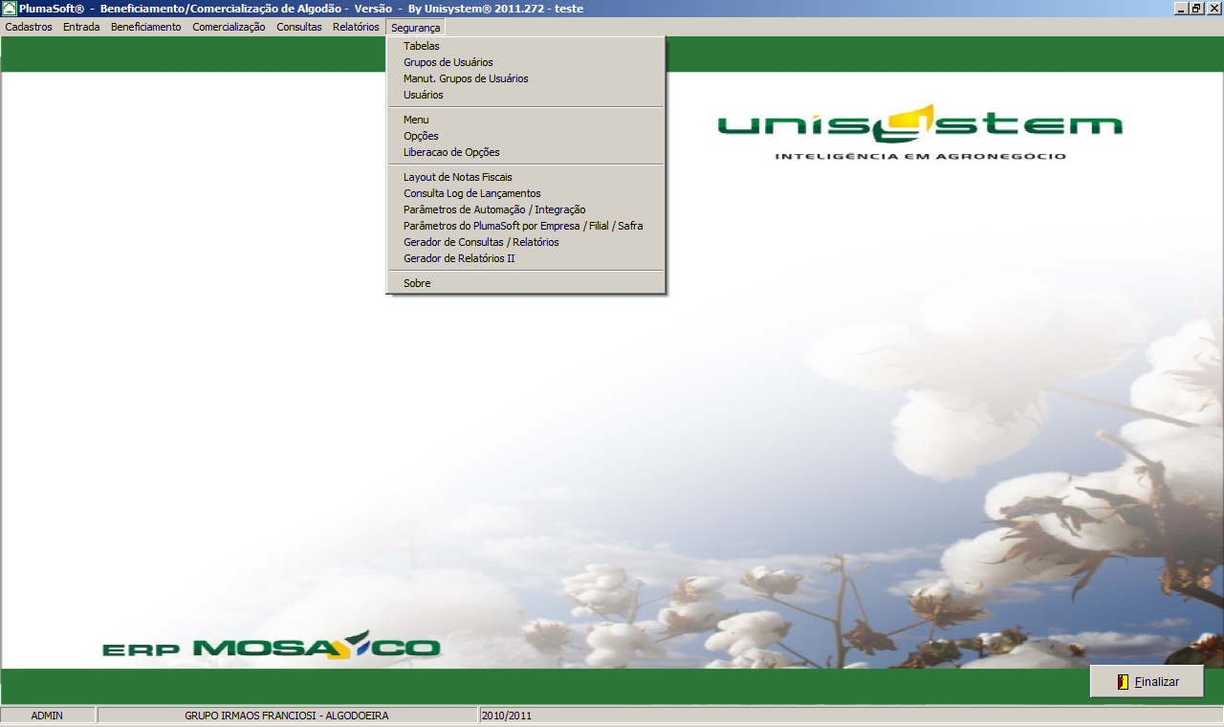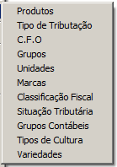

120
7.0
5.0
3.0
8.0
6.0
4.04.0.0
13.0
10.0
11.0

9.0

2.0
2.0
111111

Parâmetros
Cadastros

1 - INICIANDO A PRODUÇÃO

- Cadastro de Fazendas/Talhões.

O Cadastro de fazenda é necessário para que seja possível efetuaras entradas de cargas que se originam da lavoura.
1.3 - Talhoes
1.2 - Caso a fazenda não esteja cadastrada basta clicar em “Incluir” e preencher os campos conforme descrito abaixo.
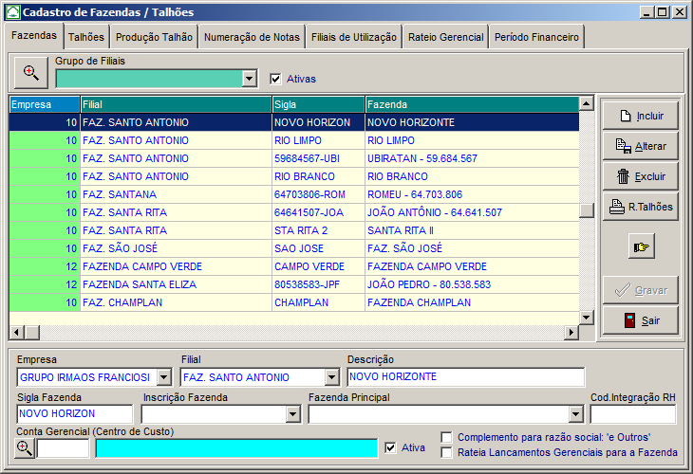

1.1 – Na Aba Fazendas Clique na Lupa para listar as fazendas Cadastradas.

Campos
Empresa: Selecione a partir do cadastro de Empresas.
Filial: Selecione a partir do cadastro de Filiais.
Descrição: Nome da Fazenda.
Sigla Fazenda: Sigla da Fazenda.
Inscrição Fazenda: Inscrição estadual da Fazenda.
Fazenda Principal: Informe a fazenda principal, caso a que esta sendo cadastrada não seja.
Cod. Integração RH: (Não utilizado)
Conta Gerencial (Centro de Custo). ()
Ativa: ativa e inativa as fazendas.
Complemento para Razão Social ‘e Outros’: marque esta opção para utilizar o complemento ‘e Outros ‘ na empresa selecionada.
Rateia lançamentos Gerenciais para a Fazenda: (Rateia os lançamentos gerenciais para a fazenda)

  - Na Aba Talhões é possível cadastrar os talhões da fazenda selecionada na aba anterior.
1.4- Produção Talhão
1.3.2 - Para cadastrar um novo talhão basta clicar em “Incluir” e preencher os campos conforme descrito abaixo;

1.3.1 - Automaticamente o Grid vem preenchido com todos os cadastros de talhões da safra selecionada para consultar os talhões somente cultura SOJA basta informa SOJA no filtro Cultura e Clicar na “Lupa”.
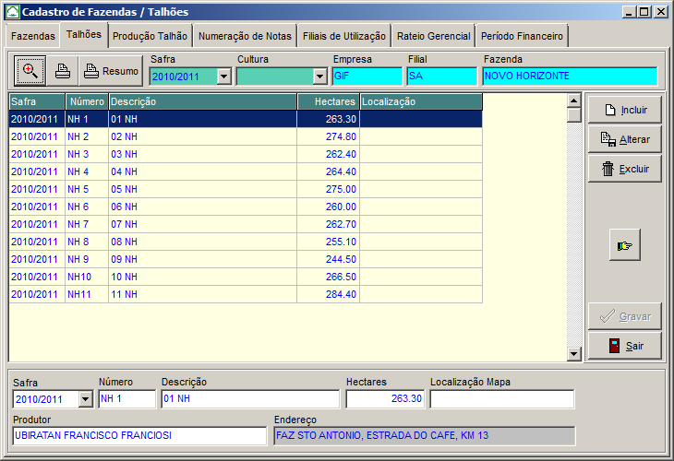

Campos
Safra: Selecione a safra a partir do cadastro de Safras.
Numero: corresponde a sigla do Talhão.
Descrição: Nome do talhão.
Hectares: Área em hectares do talhão.
Localização Mapa: Pode ser usado para apontar um ponto de referencia ou coordenada geográfica do Talhão.
Produtor: Selecionado a partir do cadastro de clientes que estejam vinculados a Atividade Produtor.
Endereço: Após selecionar o produtor devera ser informado em qual endereço vai sair a produção.
  - Cadastro de Produção por Talhões
1.5– Numeração de Notas
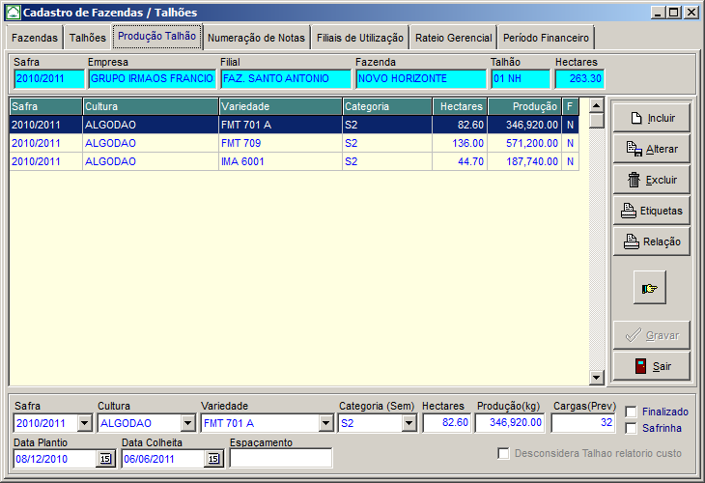

1.4.1 caso o talhão não esteja cadastrado basta clicar em “Incluir” para efetuar um novo cadastro e preencher os campos conforme descrito abaixo.
Finalizado Sim/Não

Campos
Safra: Selecione a safra a partir do cadastro de Safras.
Cultura: Selecione a Cultura a partir do Cadastro de Tipos de Culturas.
Variedade: Selecione a Variedade a partir do cadastro de Variedades.
Categoria (Sem): Selecione a Categoria a partir do cadastro de Categorias de Sementes que será plantada. Ou colhida.
Hectares: Informe a área em hectares da variedade Plantada.
Produção: Informe a previsão em quilos para a colheita do talhão.
Cargas (Prev): informe quantas cargas estão prevista para produzir no talhão.
Data Plantio: informe a data do plantio. (Pode ser informado diariamente assim terá um controle de Plantio).
Data Colheita: Informe a data da colheita. (Pode ser informado diariamente assim terá um controle de Colheita).
Espaçamento: informe o espaçamento entre as linhas do plantio.
Finalizado: Após a colheita do Talhão marque esta opção para finaliza-lo.
Safrinha: Quando de se tratar de um plantio safrinha marque esta opção (Também utilizada para informar replante).

  - Cadastro de Numeração de Notas (Pouco Utilizado)

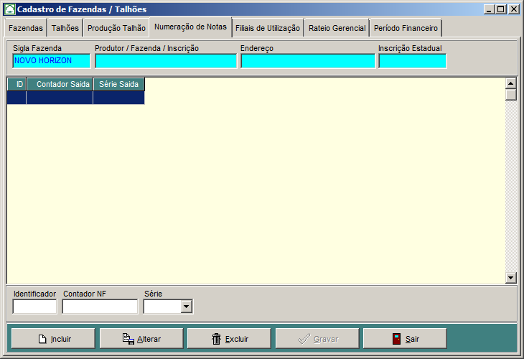
1.5.1 - Para controlar a numeração das Notas emitidas pelo modulo Algodão basta clicar em “Incluir” e preencher os campos conforme abaixo:

Campos
Identificador: identificador do contador.
Contador NF: Numero da primeira a ser emitida.
Série: Série da NF que ira obedecer ao contador.

  - Cadastro de Filiais de Utilização

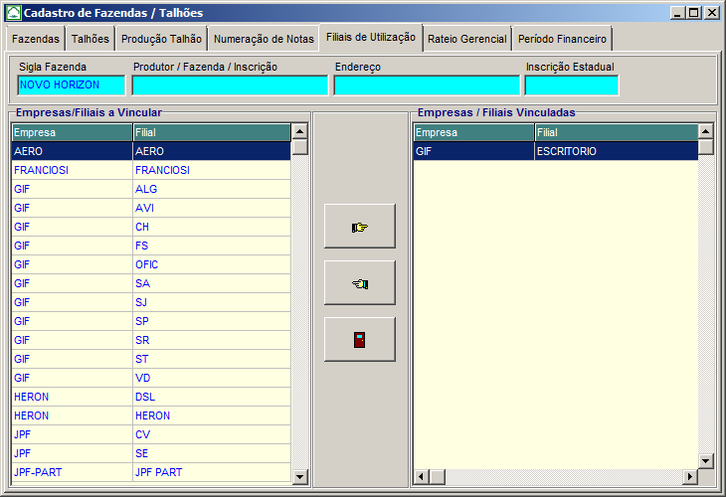
1.6.2 - Desvincula Empresa/Filial

1.6.1 - Vincula Empresa/Filial

Vincula quais Empresas/Filiais poderão fazer a entrada de produção da Fazenda.

- Cadastros de Tipos de Cultura.

Usaremos este cadastro no “Parâmetro de Automação/Integração”.

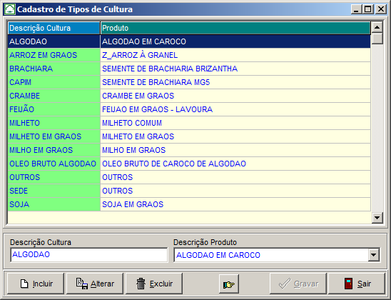
2.1 - Para cadastrar uma cultura basta clicar em “Incluir” e vincular ela a um Produto, preencher os campos conforme abaixo.

Campos
Descrição Cultura: Nome da Cultura a ser Cadastrada.
Descrição Produto: Liga a Cultura a um produto.

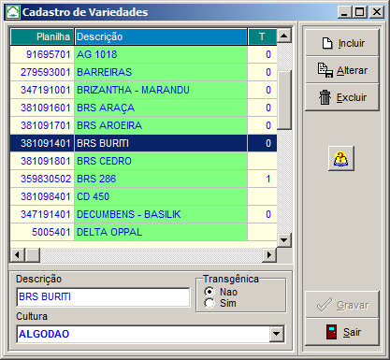

No campo Descrição: informe o nome da Variedade e no campo Cultura: vincule a variedade a uma Cultura.
Também marque se a variedade cadastrada é transgênica ou Não.

Clique em Incluir para cadastrar uma Variedade

- Cadastro de Tipos

Os dois primeiros dígitos se referem ao tipo do algodão e o digito após o ponto se refere a coloração.

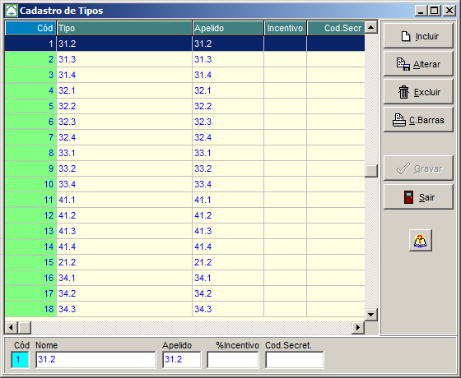
3.1.2 - Imprime código de barras para classificação via leitor de código de Barras.

3.1 - Para cadastrar um tipo de algodão basta clicar em “Incluir” e preencher os campos conforme abaixo:

Campos
Cod: numero gerado automaticamente.
Nome: descrição do tipo.
Apelido: pode usar a mesma descrição do nome.
%Incentivo: caso o tipo possua algum incentivo do governo devera ser informado o percentual do mesmo.
Cod. Secret.: ???? (Codigo da Secretaria da Agricultura).

- Cadastro de Colorações.

Atualmente a coloração já esta composta no cadastro de Tipos, por este motivo é aconselhável cadastrar apenas o “.” (ponto).

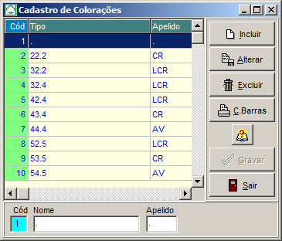
4.1 - Para cadastrar uma nova Coloração de algodão basta clicar em “Incluir” e preencher os campos conforme abaixo:
Imprime código de barras para classificação via leitor de código de Barras.

Campos
Cód: Numero gerado automaticamente.
Nome: Descrição da Cor (aconselhável informar “.”).
Apelido: Apelido da Cor (Aconselhável informar “.”).

- Cadastro de Classificadores

Cadastro de classificadores e empresas classificadoras.

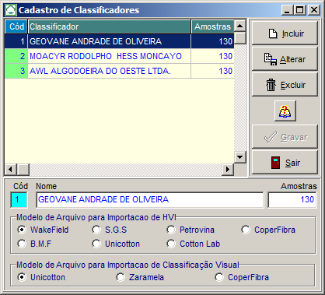
5.1 - Para cadastrar um classificador ou empresa Classificadora basta clicar em “Incluir” e preencher os campos conforme abaixo:

Campos
Cód.: Numero gerado automaticamente.
Nome: Nome da Empresa/Classificador.
Amostras: Quantidade de amostras que serão classificadas por vez (Sugestão).
Modelo de Arquivo para Importação HVI: Seleção do Layout do arquivo de importação da Classificação HVI.
Modelo de Arquivo para Importação de Classificação Visual: Seleção do modelo de arquivo para importação da classificação Visual.

- Cadastro de Maquinas

Cadastro do conjunto de maquinas da Algodoeira.
6.1 - Para cadastrar uma nova Maquina de Beneficiamento basta clicar em “Incluir” e preencher os campos conforme abaixo:
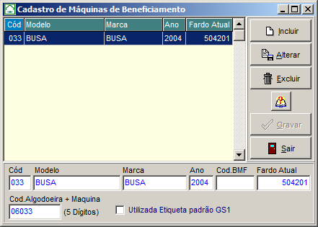

Campos
Cód.: Numero da Maquina.
Modelo: Modelo da maquina.
Marca: Marca da maquina.
Ano: Ano de fabricação/montagem.
Cód. BMF: ???
Fardo Atual: numero do ultimo fardo beneficiado na maquina.
Cód. Algodoeira + Maquina: código da algodoeira (06) mais código da maquina (033) (Padrão antigo).
Utiliza Etiqueta Padrão GS1: Marque essa opção para utilizar o novo modelo de etiquetas da ABRAPA. Para utilizar a nova etiqueta também é necessário informar o código GS1 no cadastro de filiais, veja abaixo.

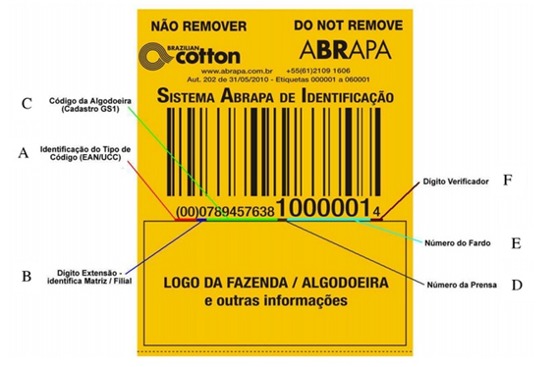
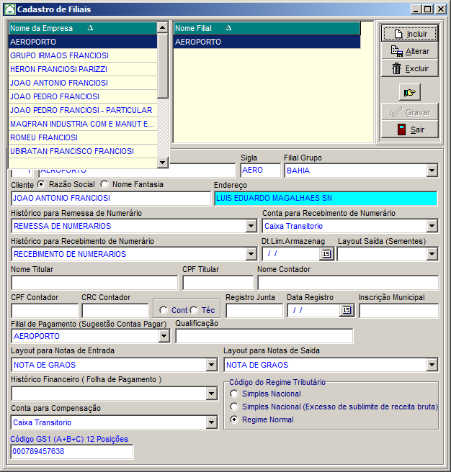

Informar o código A+B+C de 12 caracteres, veja o exemplo da etiqueta ao lado.

- Cadastro de Ocorrência em Maquinas.

Cadastro de Ocorrência em Maquinas será usado no lançamento de ocorrência em maquinas durante o beneficiamento.

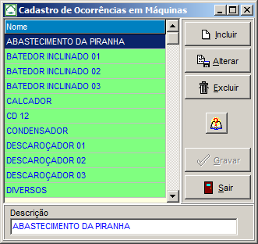
7.1 Para cadastrar uma nova ocorrência basta clicar em “Incluir” e no campo “Descrição” descrever o motivo da ocorrência.

- Cadastro de Prensas.

Cadastro das prensas que montam os fardões na Lavoura.

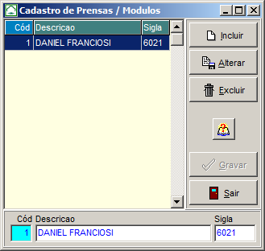
8.1 Para cadastrar uma nova prensa basta clicar em “Incluir” e no campo “Descrição” descrever o nome/numero da prensa e no campo sigla colocar uma Sigla, esta sigla que vai aparecer na hora dos lançamentos de entrada de Cargas.

Na descrição também pode ser informado o nome do proprietário da prensa e na sigla ser informado o numero dela.

- Castro de Armazéns / Fardinhos.

Cadastro dos Armazéns onde ficarão os fardinhos beneficiados a mesma tela também é utilizado para cadastrar os outros armazéns da empresa.
9.1– Posições dos Blocos

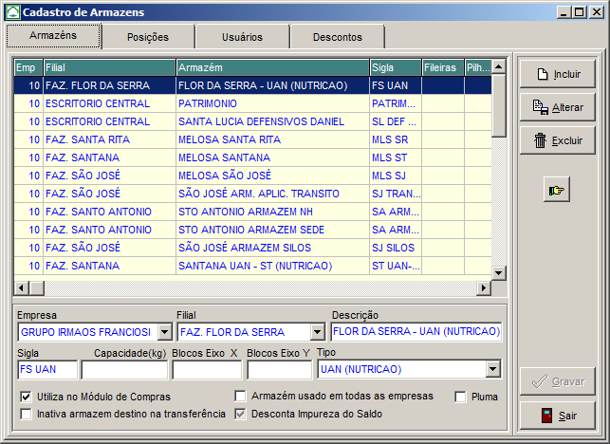

Para cadastrar um novo armazém basta clicar em “Incluir” e preencher os campos conforme abaixo:

Campos
Empresa: Empresa a qual o armazém faz parte
Filial: Filial a qual o armazém faz pertence.
Descrição: Nome do Armazém.
Sigla: Sigla de identificação do Armazém.
Capacidade(kg): Capacidade de armazenagem em quilos.
Blocos Eixo X: refere-se a quantidade de colunas do bloco.
Blocos Eixo Y: refere-se a quantidade de Linhas do bloco.
Tipo: selecione a partir do cadastro de tipo de armazéns, como: almoxarifado, defensivos, sementes etc.
Utiliza no módulo de compras: Permite a utilização do armazém no modulo compras.
Armazém usado em todas as empresas: Permite que todas as empresas cadastradas utilizem o armazém.
Pluma: Indica que é um armazém utilizado para pluma de algodão.
Inativa armazém destino na transferência: ?????
Desconta impureza do saldo: Nos relatórios de Saldo considera os descontos de impureza.

  - Posições dos blocos.
Esta tipo de cadastro é destinado ao armazenamento de sementes.
9.2 - Permissão a usuários.
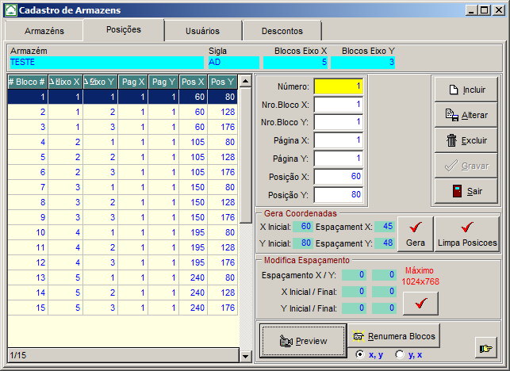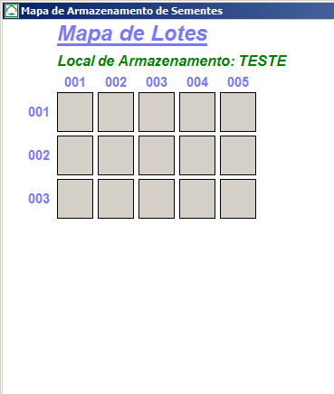
Exemplo de um bloco de 5 colunas e 3 linhas, para gerar o mapa do bloco basta clicar no botão Gera e para visualizar o mapa clicar no botão Preview selecionar o armazém e depois clicar em “Gera”.

  - Usuários

Somente os usuários com permissão ao armazém poderão utiliza-lo.
9.3 Vincula tabela de Descontos
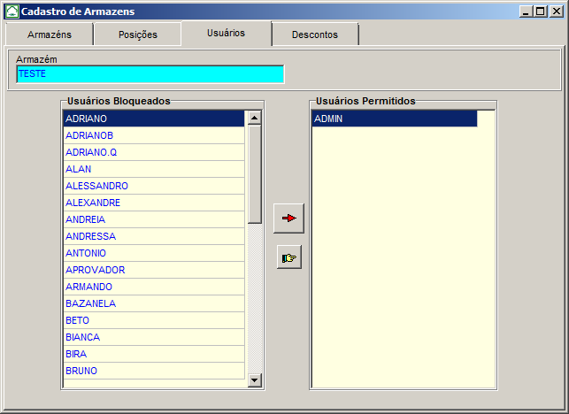

Concede permissão ao usuário para ele movimentar o armazém.

  - Descontos

Vincula uma tabela de descontos aos produtos movimentados no armazém.

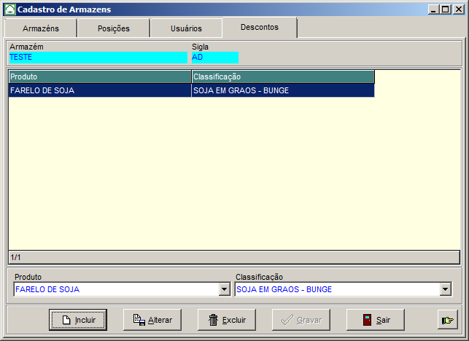

Para vincular uma tabela de classificação aos produtos movimentados no armazém basta clicar em Incluir e preencher os campos conforme abaixo.

Campos
Produto: Selecione o produto que será movimentado no armazém.
Classificação: Selecione qual tabela de desconto será sugerida quando houver movimentações no armazém.

- Cadastro de Observações

Cadastro de Observações que serão usadas nas Notas Fiscais.

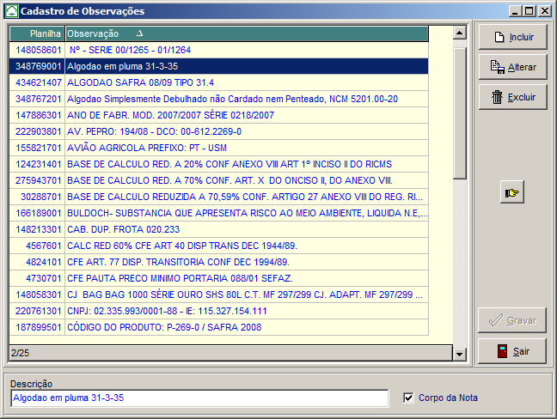
Para Cadastrar uma nova observação basta clicar em Incluir e no campo Descrição descreve-la, marque a opção “Corpo da Nota” para imprimir no corpo da NF.

- Cadastro de Impressoras.

Apos compartilhar a impressa ela deve ser cadastrada no sistema

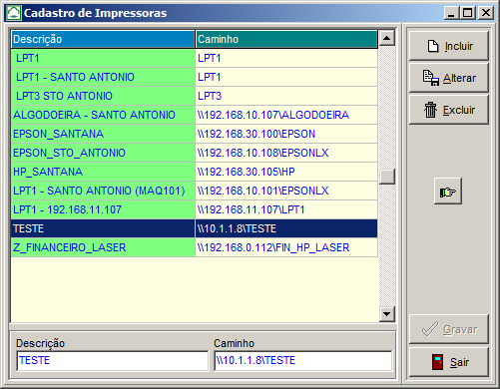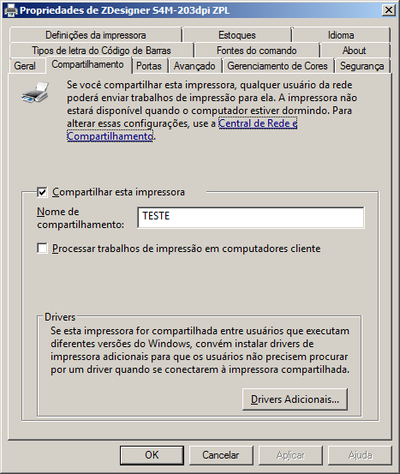

Para cadastra a impressora basta clicar em Incluir, no campo descrição informar o nome que a impressora terá dentro do sistema, para informar o caminho é muito importante que tenha o ‘\\’ este indica que é caminho do compartilhado seguido do IP do computador no qual a impressora esta conectada, seguido da barra ‘\’ mais o nome do Compartilhamento conforme exemplo acima “TESTE”.

- Parâmetros de Automação / Integração

Esse parâmetro precisa estar preenchido para que seja possível fazer a entrada de cargas vinculando as mesmas aos talhões.
Conforme pode ser observado de vermelho abaixo os três primeiro são produtos (Cadastro de Produto) e o ultimo item é a cultura cadastrada no cadastro de Tipo de Cultura.

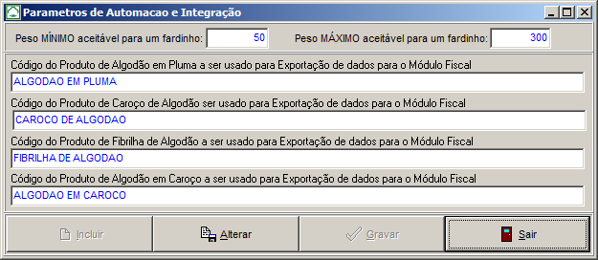
Define peso mínimo e peso máximo para os Fardinhos.

“TIPO DE CULTURA”
“PRODUTO”
“PRODUTO”
“PRODUTO”

- Parâmetros do PlumaSoft por Empresa/Filial/Safra

Por esta tela é possível estabelecer alguns parâmetros para o beneficiamento do algodão bem como a estimativa de rendimento de pluma e caroço.

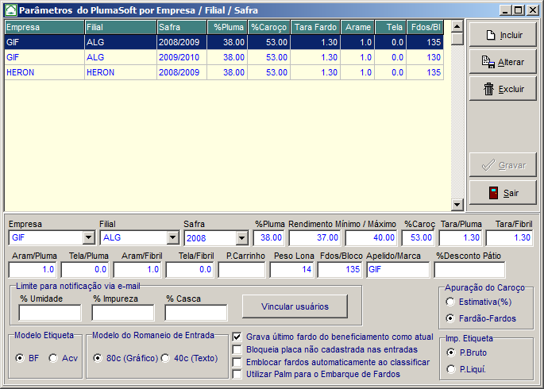
Ao iniciar a produção de uma nova safra devera se incluído um novo parâmetro para isto basta clicar em Incluir e preencher os campos conforme abaixo.

Campos
Empresa: Selecionado a partir do cadastro de Empresas.
Filial: Selecionado a partir do cadastro de Filiais.
Safra: Selecionado a partir do cadastro de Safras.
%Pluma: devera ser informado o percentual de pluma que cada fardão deve render.
Rendimento Mínimo / Máximo: Rendimento mínimo e máximo de Pluma para o fardão beneficiado.
%Caroço: devera ser informado o percentual de caroço que cada fardão deve render.
Tara/Pluma: ???
Tara/Fibril: ???
Aram/Pluma: Informar quantos quilos de Arame (Fardinhos de Pluma).
Tela/Pluma: Informar quantos quilos de Tela (Fardinhos de Pluma).
Aram/Fibril: Informar quantos quilos de arame (Fardinhos de Fibrilha).
Tela/Fibril: Informar quantos quilos de Tela (Fardinhos de Fibrilha).
P.Carrinho: Informar quantos quilos pesa o Carrinho (Fardinho de Pluma).
Peso Lona: Informar quantos quilos será descontado referente à Lona (Fardão).
Fdos/Bloco: Informar a quantidade de fardos por bloco.
Apelido/Marca: Informar um nome de marca ou apelido para o produto final.
%Desconto Pátio: Informar o percentual de perca em quilos que o fardinho vai sofrer durante a estadia no pátio.
Limite para Notificação via e-mail [%Umidade][%Impureza][%Casca]: Envia e-mail aos usuário selecionados caso o desconto de classificação exceda o limite informado nos parâmetros, (informar o percentual de Umidade, Impureza e Casca).
Vincula usuários: seleciona os usuários que receberão e-mail caso o desconto de classificação exceda o limite informado nos parâmetros.
Apuração do Caroço (Estimativa% ou Fardão-Fardos): Por padrão utilizar “Estimativa%”.
Modelo Etiqueta: (Campo não utilizado).
Modelo do Romaneio de Entrada: (80c Gráfico ou 40c Texto): 80c Gráfico imprime em meia pagina (Matricial), 40c Texto impressora mais utilizada em comercio.
Grava Ultimo fardo do beneficiamento como Atual: considera o ultimo fardo beneficiado como se fosse o atual.
Bloqueia Placa não cadastrada nas entradas: Não permite recebimento de veiculo que não esteja cadastrado.
Emblocar Fardos automaticamente ao classificar: Cria automaticamente os blocos de fardos beneficiados e que sejam do mesmo tipo.
Utiliza Palm para o Embarque de Fardos: Permite importar/exportar dados do Palm na fase de embarque.
Imprime Etiqueta por P. Bruto ou P.Liqui: Define se na impressão das etiquetas vai sair o peso liquido ou bruto.

INICIANDO A PRODUÇÃO
Aqui começa o processo de collheita e recebimento dos Fados UBA.

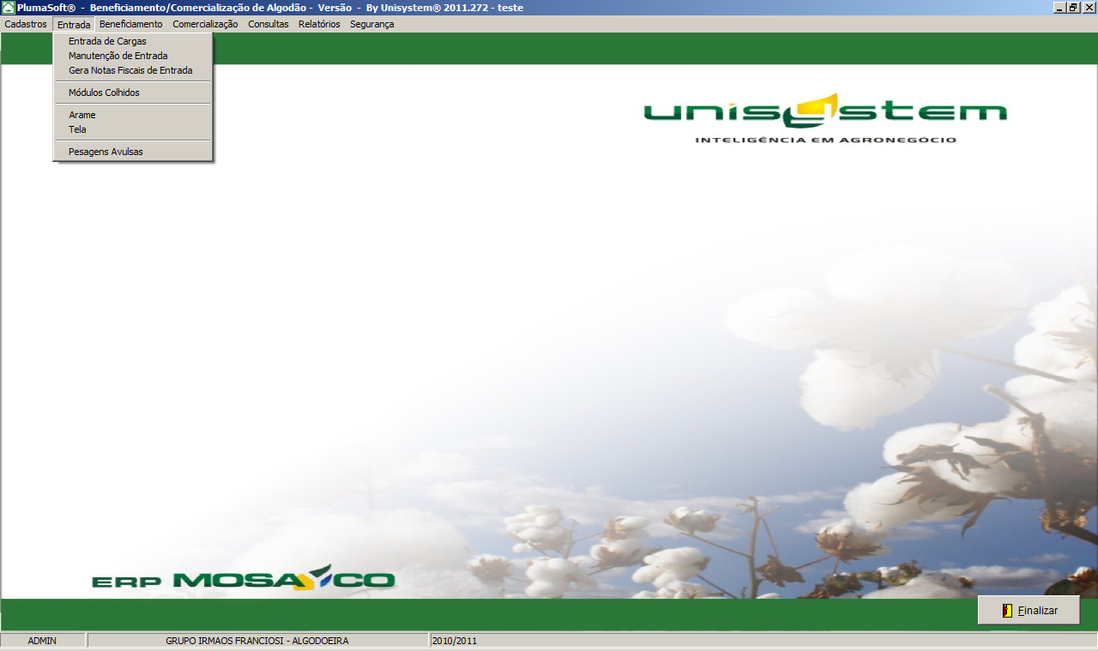

6

7
5
4
2
3

1

- Entrada de Cargas

Nessa tela são lançadas a entradas dos fardões que veem da Lavoura.

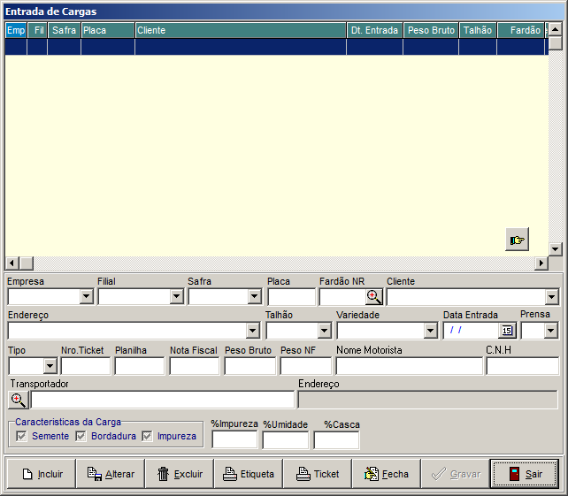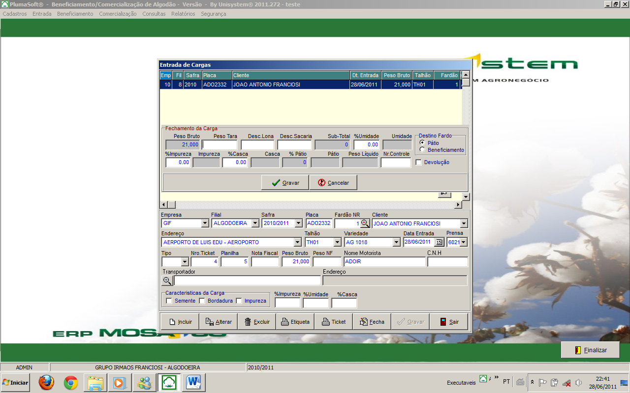
Após o caminhão ter descarregado o fardão deve ser fechada a carga para isso basta clicar em Fechar e preencher os campos abaixo informando o peso tara do caminhão, o peso da lona, desconto de sacaria se houver, desconto da classificação, bem como o Destino do Fardo se esta no Pátio ou já esta sendo beneficiado. Devolução???

Para efetuar o lançamento de entrada dos fardões basta clicar em Incluir e preencher os campos conforme abaixo.

Campos
Empresa: Empresa que esta recebendo o fardo, já vem preenchida com a empresa que o usuário esta utilizando, mas é possível alterar.
Filial: Filial que esta recebendo o fardo, já vem preenchida com a filial que o usuário esta utilizando, mas é possível alterar.
Safra: Safra que o fardão foi produzido.
Placa: Placa do caminhão/carreta.
Fardão NR: Numero do Fardão.
Cliente: Nome do Produtor.
Endereço: Endereço que esta saindo a produção (Clientes vinculados a atividade Produtor).
Talhão: Numero do talhão (Sigla). “Quando o recebimento de terceiros deve ser cadastrado um talhão para o Cliente.”
Variedade: Variedade do fardão.
Data Entrada: Data que o fardão foi ou esta sendo recebido.
Prensa: Numero da prensa que prensou o fardão na lavoura (sigla – Cadastro de Prensa).
Tipo: informar o tipo na classificação visual feita na lavoura.
Nro. Ticket: Gerado automaticamente.
Planilha: Gerado automaticamente.
Nota Fiscal: Numero da Nota fiscal usada no transporte.
Peso Bruto: Peso Caminhão + Fardão.
Peso NF: Peso descrito na nota fiscal.
Nome Motorista: Nome do Motorista.
C.N.H: Numero da carteira de Habilitação do motorista.
Transportador: Selecionado a partir do Cadastro de Transportadores.
Característica da Carga[Semente][Bordadura][Impureza]: identifica se a carga tem origem de uma bordadura, se serve pra semente ou se contem muitas impurezas.
%Impureza: informado com base na classificação visual feita na lavoura.
%Umidade: informado com base na classificação visual feita na lavoura.
%Casca: informado com base na classificação visual feita na lavoura.

- Manutenção de Entrada de Cargas.

Permite fazer alterações e impressão dos lançamentos de entradas de cargas.

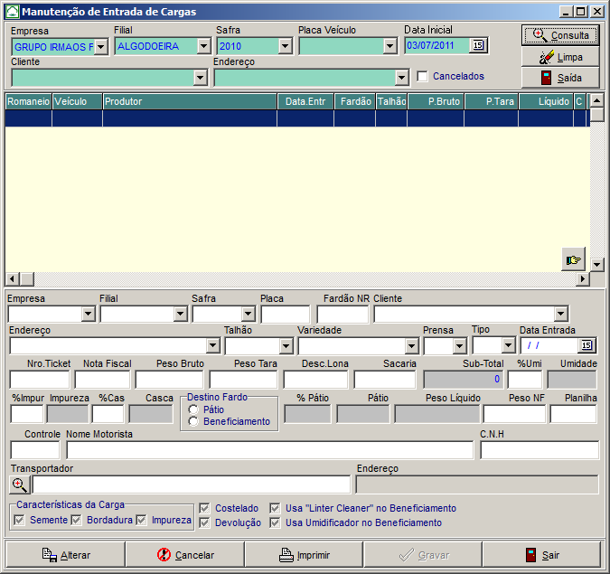
Lista as cargas a partir da Data informada.

- Lançamento das notas fiscais de Entradas (Notas que acompanham o transporte dos Fardões).

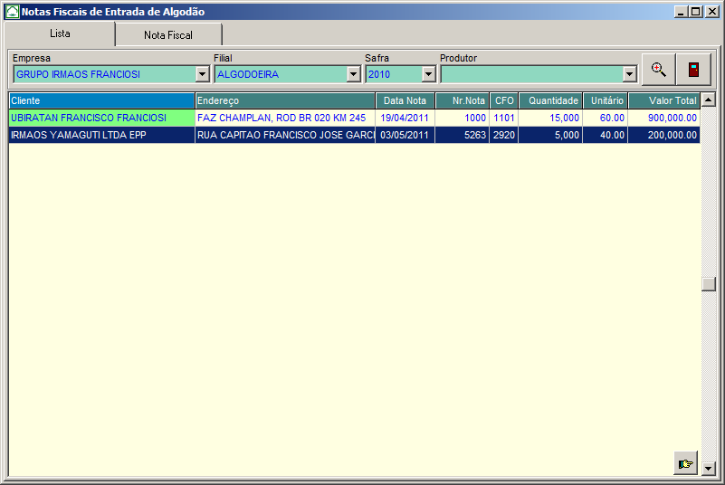
Clique na Lupa para Fazer Nova Consulta.
Lista das notas fiscais de Entrada

Aba Nota fiscal por ela é realizado o preenchimento da NF.

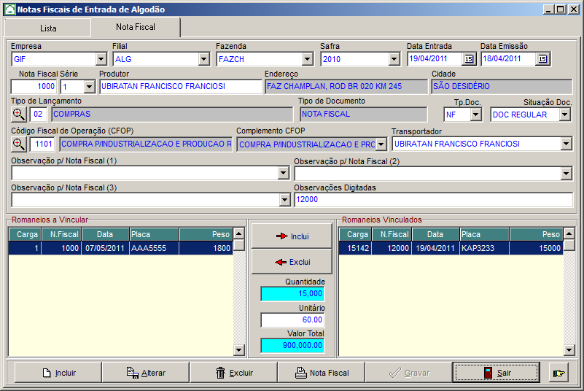
Botão para Imprimir a NF de Entrada.

Campos
Empresa: Selecionado a partir do cadastro de Empresas. (Empresa que esta recebendo mercadoria)
Filial: Selecionado a partir do cadastro de Filiais. (Empresa que esta recebendo mercadoria)
Fazenda: Fazendo que esta recebendo a Nota Fiscal, selecionado a partir do cadastro de fazendas.
Safra: Selecionado a partir do cadastro de Safra (Safra da Produção do Produto).
Data Entrada: Data que a mercadoria foi recebida.
Data Emissão: Data de Emissão da Nota Fiscal.
Nota Fiscal: Numero da Nota Fiscal.
Serie: Seria da Nota Fiscal.
Produtor: Selecionado a partir do cadastro de Clientes e que estão vinculados a atividade Produtor.
Endereço: Selecionado a partir do cadastro de clientes.
Tipo de Lançamento: Selecionado a partir do cadastro de Tipos de Lançamentos.
Tipo Documento: Descrição do Tipo de Documento informado no filtro Tp Doc.
Tp Doc.: Selecionado a partir do cadastro de Tipo de Documentos.
Situação Doc.: Informa a situação do documento.
Código Fiscal de Operação (CFOP): campo onde deve ser informado o código de operações fiscais (CFOP).
Transportador: Selecionado a partir do cadastro de Transportadores.
Observação p/ Nota Fiscal (1): Selecionado a partir do cadastro de Observações. (Item 10 deste manual).
Observação p/ Nota Fiscal (2): Selecionado a partir do cadastro de Observações. (Item 10 deste manual).
Observação p/ Nota Fiscal (3): Selecionado a partir do cadastro de Observações. (Item 10 deste manual).
Observações Digitadas: Campo para digitar uma informação qualquer.
Romaneios a Vincular: Mostra as entradas de Cargas que não foram vinculadas a nenhuma nota fiscal.
Romaneios Vinculados: Mostra as entradas de cargas vinculadas a nota fiscal selecionada.
Quantidade: Peso da carga selecionada.
Unitário: Devera ser informado manualmente conforma valor descrito na NF.
Valor Total: Calculado automaticamente.

- Lançamento de Módulos Colhidos.

Trata-se do lançamento dos fardões que estão na lavoura.

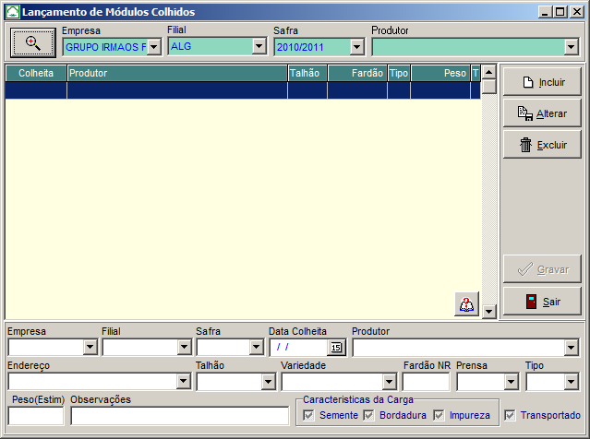
Característica da Carga: Informe uma característica para o fardão produzido.

Clique em Incluir para lançar o Fardão que ainda esta na lavoura.
Consulta os Módulos colhidos que já foram lançados.

Campos
Empresa: Selecionado a partir do cadastro de Empresas (Empresa responsável pela produção do Fardão).
Filial: Selecionado a partir do Cadastro de Filiais.
Safra: Safra em que o fardão foi produzido.
Data Colheita: Data que o fardão foi colhido.
Produtor: Selecionado a partir do cadastro de Clientes que estão vinculados a atividade Produtor.
Endereço: Selecionado a partir do cadastro de Clientes.
Talhão: Informe de qual talhão o fardão foi produzido.
Variedade: Variedade do Fardão.
Fardão NR: Numero adicionado ao fardão.
Prensa: Selecionado a partir do cadastro de Prensas (Item ??? desse manual)
Tipo: Definido a partir de uma classificação visual.
Peso (Estim): Peso estimado do Fardão.
Observações: Informe uma observação referente ao fardo produzido.
Transportado: Marque esta opção se o Fardão não esta mais na lavoura.

- Entradas de Arame

Lançamento de entrada de Arame.

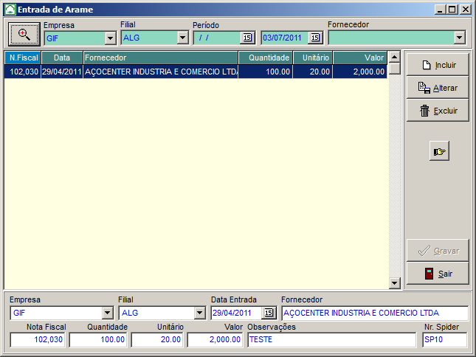
Para fazer um novo de lançamento de entrada de Arame clique em Incluir e preencha os campos conforme abaixo.

Campos
Empresa: Selecionado a partir do cadastro de empresas.
Filial: Selecionado a partir do cadastro de Filiais.
Data Entrada: Informe a data em que a mercadoria foi recebida.
Fornecedor: Informe o nome do fornecedor.
Nota Fiscal: Informe o numero da Nota Fiscal.
Quantidade: Informe a quantidade.
Unitário: Informe o valor unitário da Mercadoria.
Valor: Informe o valor total da Nota Fiscal.
Observações: Informe uma observação se desejar.
Nr. Spider: Informe o numero da ???

- Entrada de Tela

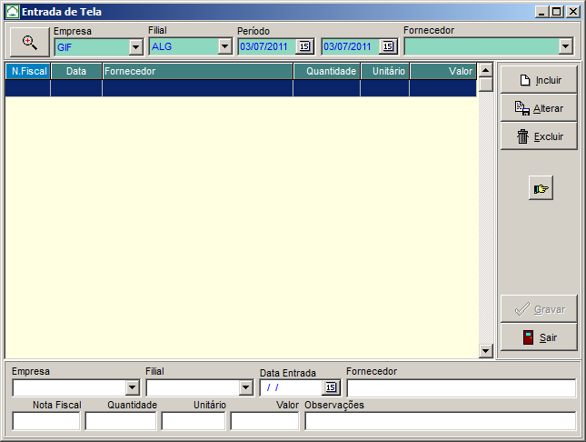

Campos
Empresa: Selecionado a partir do cadastro de empresas.
Filial: Selecionado a partir do cadastro de Filiais.
Data Entrada: Informe a data em que a mercadoria foi recebida.
Fornecedor: Informe o nome do fornecedor.
Nota Fiscal: Informe o numero da Nota Fiscal.
Quantidade: Informe a quantidade.
Unitário: Informe o valor unitário da Mercadoria.
Valor: Informe o valor total da Nota Fiscal.
Observações: Informe uma observação se desejar.

- Pesagem Avulsa

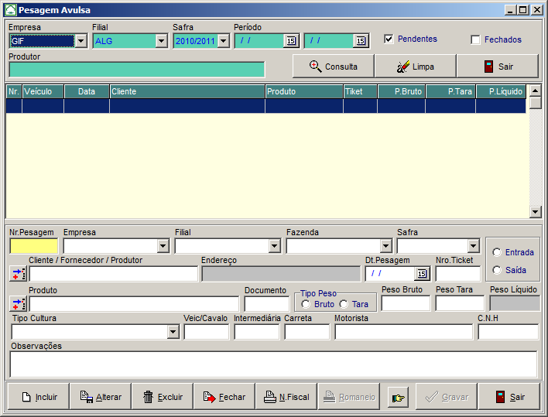
Marque “Pendente” para consultar apenas as pesagens que ainda não foram finalizadas e “Fechados” para consultar a pesagens já finalizadas.
Para incluir uma Nova pesagem clique em Incluir e Preencha os campos conforme Abaixo.
Selecione se é uma Entrada ou Saída.
Para fechar um Pesagem clique em Fechar e informe o peso Tara ou Bruto.
Para imprimir a Nota Fiscal Clique em N. Fiscal e Preencha os Dados para emissão da NF..

Campos
Nr. Pesagem: Gerado automaticamente pelo sistema.
Empresa: Selecionado a partir do cadastro de empresas.
Filial: Selecionado a partir do cadastro de Filiais.
Fazenda: Selecionado a partir do cadastro de fazendas.
Safra: Selecionado a partir do cadastro de safras.
Cliente/Fornecedor/Produtor: Selecionado a partir do cadastro de Clientes.
Endereço: Selecionado a parti da seleção do Cliente.
Dt. Pesagem: Data que foi realizado a pesagem:
Nro. Ticket: Informe o numero do Ticket.
Produto: Selecione o produto a partir do cadastro de Produtos.
Documento: Informe o numero do documento.
Tipo Peso: Selecione entre peso Bruto e Tara.
Peso Bruto: Produto + ”Caminhão”
Peso Tara: Peso do Caminhão vazio.
Peso Liquido: Resultado do peso bruto menos a tara.
Tipo Cultura: Selecione o tipo de Cultura a partir do cadastro de Tipo de Culturas.
Veic/Cavalo: Informe a Placa do Veiculo/Caminhão.
Intermediaria: Informe a placa Intermediaria do Caminhão.
Carreta: Informe a placa da Carreta.
Motorista: Informe o nome do Motorista.
C.N.H: Informe o numero da carteira de habilitação do Motorista.
Observações: Informe alguma observação, caso houver.

Preenchimento dos Dados para Emissao da Nota Fiscal (Usar como Base as informações do Item 3 de Iniciando a Produção)
